云的变化会加剧全球变暖？今天，一起坐看云起时
当我们在晴空下沐浴阳光时，或许未曾想到头顶的云朵正悄然影响着地球的温度。
云在地球气候调节中扮演着复杂而关键的角色，一直以来，科学家对云辐射反馈机制的研究不在少数。2024年12月，一项发表在《科学》（Science）上的研究指出，地球低层云的总量出现了急剧下降，反射太阳光的能力逐渐变弱，反过来加剧了全球变暖。2025年1月，发表在《自然》（Nature）上的研究指出，云的变化导致射向地面的长波辐射减弱，能一定程度上缓解全球变暖趋势。
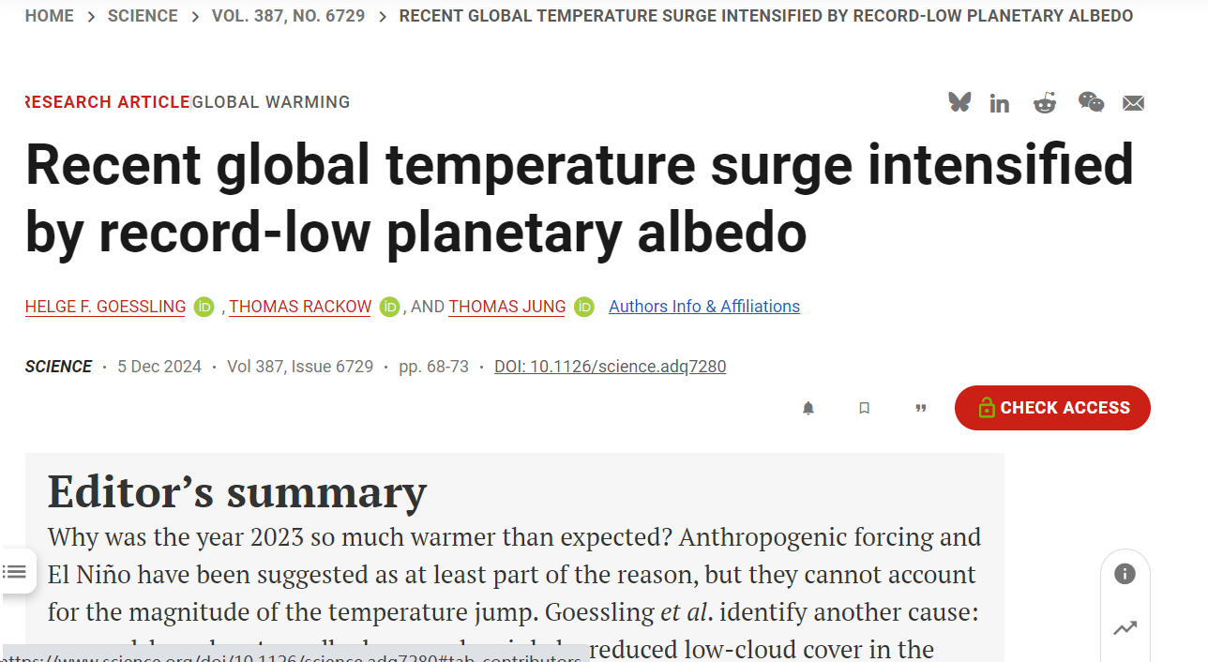
图片来源：Science
那么，云究竟是如何作用于地球气候调节的？今天是世界气象日，让我们一起揭开云层神秘的面纱。
01 云层的气候效应：既是"遮阳伞"也是"保温毯"
云堪称最精妙的气候调节系统，主要通过两种截然相反的机制影响着地球能量平衡。具体来看：
（1）冷却效应
云量对气温有着显著的影响，其中一个重要的作用就是冷却效应。例如，由微小而密集的水滴构成的低层云（如层积云和积雨云等）能够反射30%-60%的太阳短波辐射，如同地球的“遮阳伞”。其中积雨云反照率（注：地球将太阳辐射反射回太空的能力）高达0.9左右，意味着照射到积雨云上的绝大部分（90%）太阳辐射会被反射回太空。这种“阳伞效应”能有效减少地球能量吸收，降低地表温度。

（2）温室效应
高层云（如卷云）由冰晶组成，受冰晶的光学特性与大气垂直结构共同影响，其对太阳短波辐射反射、吸收少，但长波辐射吸收能力是液态云的3倍以上，会大量吸收地表发出的长波辐射并重新向地面辐射热量。这种温室效应在夜间尤为显著，包括低层云，夜间也会向地面发射长波辐射，犹如给地球盖上“保温毯”。这在冬日有云和无云的早晨会有明显的感受，当夜里繁星闪烁万里无云时，早晨一般清冷异常，而当夜里层云密布时，早晨的温度更为温和，这就是云层温室效应的体现。
总体说来，这种双重辐射特性使云成为地球能量平衡的“动态调节器”。
02 既然云能使地面接收的热量减少，为何反而可能加剧全球变暖？
研究显示，地球的云层覆盖面积正在以每十年约1.5%的速度减少，看似微小的变化却引发连锁反应。通常来说，云总体上的冷却效应大于温室效应，但气候变化和人类活动正在悄然影响云的形成与消散，并通过云辐射反馈机制进一步影响云对气候的调控作用。
有研究表明，海洋低层云量的急剧减少降低了地球的反照率，从而加剧全球变暖。进一步探究其减少的原因，一方面，雪和海冰的持续融化，改变了低空云形成所需的水汽和冷却条件；另一方面，空气质量优化减少了云凝结核。此外，自然气候变化引发的大气环流与洋流模式改变，也对低空云的形成与分布造成干扰。

总的来说，云的动态变化受自然和人为因素共同作用，其形成与消散机制复杂且相互关联。
工业革命以来，温室气体排放增加，有研究表明二氧化碳和甲烷浓度增加分别对层积云和卷云的形成产生影响。人为气溶胶的排放则会影响云量和云寿命；城市化带来的土地利用变化会降低地表反照率和蒸散发，抑制云的形成。
03 为什么云层被认为是气候预测中最不确定的因素之一？
云的组成和云中的物理过程复杂，云层变化的观测也一直存在很大挑战，这些都导致云反馈机制的研究困难重重。尽管现代气候模型已能精确模拟台风路径，但因现在用于预测未来几十年气候变化的全球气候模型主要以大气动力学方程组为基础，对云的精确变化难以准确模拟，也使得预测云对气候变暖的影响充满不确定性。全球变暖引发云的变化，会通过云辐射反馈机制进一步影响气候。但这些反馈究竟会在多大程度上影响气候变暖，目前的模型给出的预测结果差异悬殊。
经过多年努力，科学家们在提高云辐射模拟的精确性方面取得了不小的进展。也有科学家从观测资料的角度寻求突破，不再依赖对云层物理特性的复杂测算，转而借助可以反映云和长波辐射的电磁波波长数据分析物理过程。
不过，要想完全回答“云层变化对气候影响的综合效应”仍有很长的路要走，科学家正从不同角度共同攻克这一难题。比如通过云室设备开展云微物理研究,通过开发高分辨率气候模型模拟大气状态，提高预测精度。机器学习算法也能在云层解析模型的基础上发挥辅助作用。此外，现代化综合气象观测系统的发展，也将提供更为精确的云层数据，为地球辐射平衡研究提供有力支撑。

